Министерство образования и науки Российской Федерации

Федеральное государственное бюджетное образовательное учреждение

высшего профессионального образования

Тамбовский государственный технический университет

Кафедра САПР

Отчёт по контрольной работе №2

по дисциплине «Базы данных»

Выполнил студент гр. –31

Д.Ю.

Проверила: Д. В.

Тамбов

***Цели и задачи.***

Представить базу данных в виде ER модели, используя нотации

Чена, Мартина, IDEF1x.

***Решение задачи.***

Работа с базой данных начинается с построения модели. Наиболее распространенной является ER-модель - модель "Сущность-связь".

ER-модель представляет собой формальную конструкцию, которая сама по себе не предписывает никаких графических средств её визуализации. Поэтому возникло несколько нотаций, в том числе нотация Чена, нотация Мартина и нотация IDEF1x.

***Представление в виде нотации Чена.***

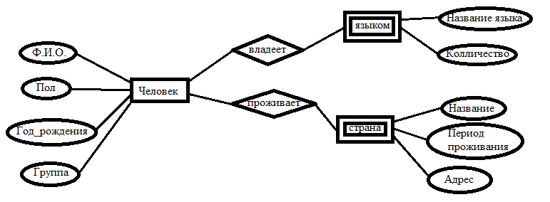

***Представление в виде нотации Мартина***

Языки

ID

Название языка

Количество

Человек

ID

Ф.И.О.

Пол

Год_рождения

Группа

Страна

ID

Название

Период проживания

Адрес

***Представление в виде нотации IDEF1x***

Языком

ID

Название языка

Количество

Человек

ID

Ф.И.О.

Пол

Год_рождения

Группа

владеети

Страна_проживания

ID

Название

Период проживания

Адрес

проживает